16+ВЕСТИ СЕЛЬСКОГО ПОСЕЛЕНИЯ МОКША

Выпуск № 42 (496) от 29.11.2022 г.
Печатное средство массовой информации сельского поселения Мокша
муниципального района Большеглушицкий Самарской области - газета
__________________________________________________________________________________

ОФИЦИАЛЬНОЕ ОПУБЛИКОВАНИЕ

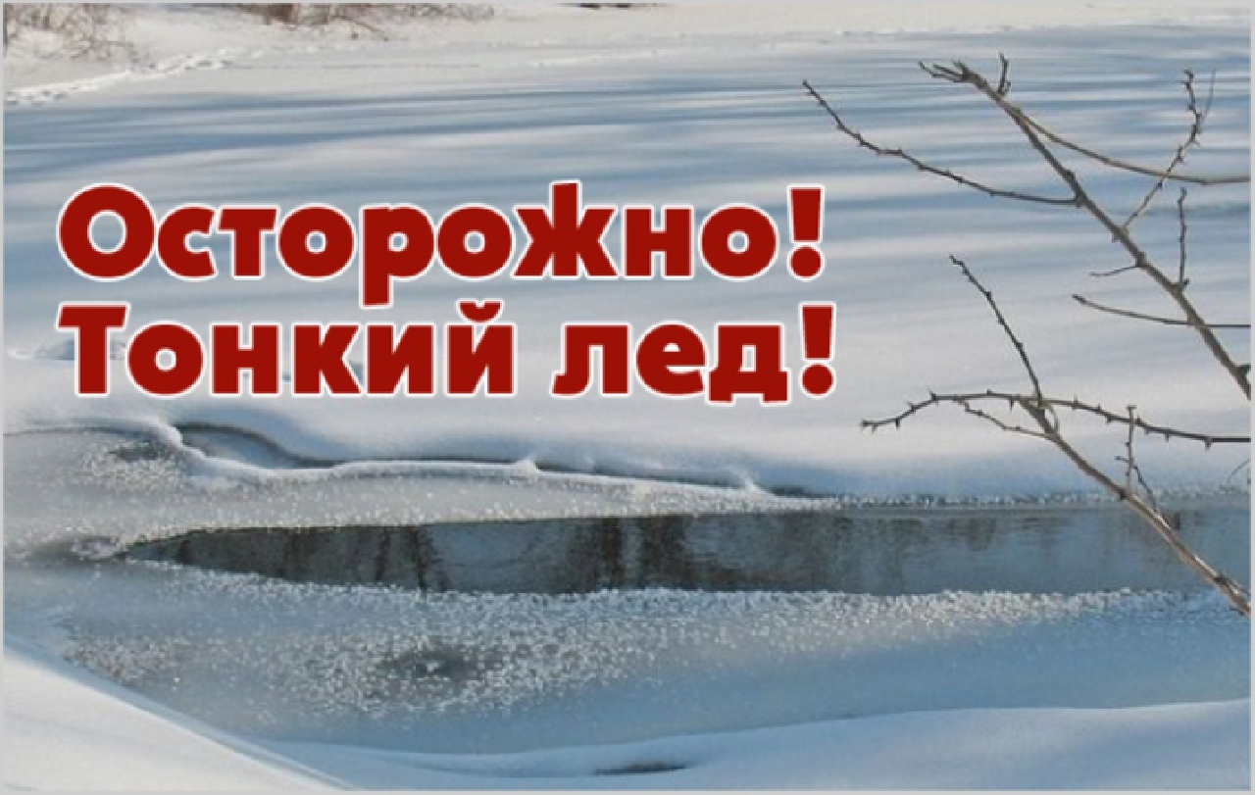
ПРАВИЛА БЕЗОПАСНОСТИ ПРИ ВЫХОДЕ НА ЛЁД
На водных объектах муниципального района Большеглушицкий начал появляться лед. Нахождение на льду часто связано со смертельным риском. Особой опасности подвергаются дети, оказавшиеся у воды без присмотра взрослых. Еще одна категория риска – любители активного отдыха и зимней рыбной ловли, которые устремляются на лед, едва только он успеет установиться. И хотя, казалось бы, всем известны плачевные последствия пренебрежения зимой элементарными правилами безопасности на реках, озерах, прудах и оврагах, неоправданная удаль и азарт нередко заставляют людей потерять чувство самосохранения.
Помните:
- Недопустимо выходить на неокрепший лед.
- Нельзя отпускать детей на лед без присмотра взрослых.
- Нельзя проверять прочность льда ударом ноги и ходить рядом с трещинами.
- Одна из самых частых причин трагедий на водных объектах зимой – выход на лед в состоянии алкогольного опьянения.
- Недопустимо выходить на лед в темное время суток, в непогоду, в условиях плохой видимости.
- Следует проявлять особую осторожность в устьях рек и местах впадения в них притоков, где прочность льда может быть ослаблена. Нельзя приближаться к тем местам, где во льду имеются вмерзшие деревья, коряги, водоросли, воздушные пузыри.
- Рыбакам рекомендуется иметь при себе шнур длиной 12–15 м с грузом на одном конце и петлей на другом, длинную жердь, широкую доску, нож или другой острый предмет, с помощью которого можно будет выбраться на лед в случае провала.
- Если вы провалились под неокрепший лед, не паникуйте, а приложите все усилия для того, чтобы выбраться. Прежде всего, немедленно раскиньте руки, чтобы не погрузиться в воду с головой, и таким образом удерживайтесь на поверхности. Позовите на помощь. Не барахтайтесь в воде, хватаясь за кромку льда, это приведёт лишь к напрасной потере сил. Старайтесь лечь грудью на кромку льда, выбросив вперед руки, или повернуться на спину и закинуть руки назад.
Если вы стали свидетелями экстренной ситуации или сами нуждаетесь в помощи, вызовите спасателей по телефонам:
- 101;
- 112 (единый номер вызова экстренных оперативных служб);
- 8(84673)21777.

__________________________________________________________________________________________________
Издатель – Администрация сельского поселения Мокша муниципального района Большеглушицкий Самарской области.
Редактор: Г.П.Киреева
Адрес газеты «Вести сельского поселения Мокша»: 446193, Самарская область, Большеглушицкий район, с. Мокша, ул. Кавказская, 1.
Электронный адрес: spmokscha@yandex.ru.
Отпечатано в администрации сельского поселения Мокша муниципального района Большеглушицкий Самарской области.
Соучредители: Администрация сельского поселения Мокша муниципального района Большеглушицкий Самарской области и Собрание представителей сельского поселения Мокша муниципального района Большеглушицкий Самарской области.
Номер подписан в печать в 11.00 час. 29.11.2022 г., тираж 100 экземпляров, «Бесплатно».

